交银施罗德双利债券证券投资基金
2012年第1季度报告
2012年3月31日

基金管理人：交银施罗德基金管理有限公司

基金托管人：中国建设银行股份有限公司

报告送出日期： 二〇一二年四月二十三日
§1 重要提示

基金管理人的董事会及董事保证本报告所载资料不存在虚假记载、误导性陈述或重大遗漏，并对其内容的真实性、准确性和完整性承担个别及连带责任。
基金托管人中国建设银行股份有限公司根据本基金合同规定，于2012年4月20日复核了本报告中的财务指标、净值表现和投资组合报告等内容，保证复核内容不存在虚假记载、误导性陈述或者重大遗漏。
基金管理人承诺以诚实信用、勤勉尽责的原则管理和运用基金资产，但不保证基金一定盈利。
基金的过往业绩并不代表其未来表现。投资有风险，投资者在作出投资决策前应仔细阅读本基金的招募说明书。
本报告中财务资料未经审计。
本报告期自2012年1月1日起至3月31日止。

§2 基金产品概况

基金简称 | 交银双利债券
基金主代码 | 519683
基金运作方式 | 契约型开放式
基金合同生效日 | 2011年9月26日
报告期末基金份额总额 | 308,900,934.75份
投资目标 | 本基金根据宏观经济运行状况和金融市场的运行趋势，自上而下进行宏观分析，自下而上精选个券，在严格控制基金资产运作风险的基础上，通过积极主动的投资管理，力争为投资者提供高于业绩比较基准的长期稳定投资回报。
投资策略 | 本基金充分发挥基金管理人的研究优势，将规范化的基本面研究与积极主动的投资风格相结合，在分析和判断宏观经济运行状况和金融市场运行趋势的基础上，动态调整大类金融资产比例，自上而下决定债券组合久期及债券类属配置；在严谨深入的信用分析基础上，综合考量信用债券的信用评级，以及各类债券的流动性、供求关系和收益率水平等，自下而上地精选个券。同时，本基金深度关注股票、权证一级市场和二级市场的运行状况与相应风险收益特征，在严格控制基金资产运作风险的基础上，把握投资机会，力争为投资者提供高于业绩比较基准的长期稳定投资回报。
业绩比较基准 | 中债综合全价指数收益率×90%+沪深300指数收益率×10%
风险收益特征 | 本基金是一只债券型基金，属于证券投资基金中中等风险的品种，其长期平均的预期收益和风险高于货币市场基金，低于混合型基金和股票型基金。
基金管理人 | 交银施罗德基金管理有限公司
基金托管人 | 中国建设银行股份有限公司
下属两级基金的基金简称 | 交银双利债券A/B | 交银双利债券C
下属两级基金的交易代码 | 519683（前端）、519684（后端） | 519685
报告期末下属两级基金的份额总额 | 190,427,271.47份 | 118,473,663.28份
注：本基金A类基金份额采用前端收费模式，B类基金份额采用后端收费模式，前端交易代码即为A类基金份额交易代码，后端交易代码即为B类基金份额交易代码。

§3 主要财务指标和基金净值表现
3.1 主要财务指标
单位：人民币元
主要财务指标 | 报告期(2012年1月1日-2012年3月31日)
主要财务指标 | 交银双利债券A/B | 交银双利债券C
1.本期已实现收益 | 3,304,938.15 | 3,441,125.33
2.本期利润 | 4,207,237.81 | 4,388,636.61
3.加权平均基金份额本期利润 | 0.0296 | 0.0386
4.期末基金资产净值 | 194,155,814.43 | 120,429,898.02
5.期末基金份额净值 | 1.020 | 1.017
注：1、本基金A/B类业绩指标不包括持有人认购或交易基金的各项费用，计入费用后的实际收益水平要低于所列数字。
2、本期已实现收益指基金本期利息收入、投资收益、其他收入（不含公允价值变动收益）扣除相关费用后的余额，本期利润为本期已实现收益加上本期公允价值变动收益。

3.2 基金净值表现
3.2.1 本报告期基金份额净值增长率及其与同期业绩比较基准收益率的比较
1、交银双利债券A/B：
阶段 | 净值增长率① | 净值增长率标准差② | 业绩比较基准收益率③ | 业绩比较基准收益率标准差④ | ①－③ | ②－④
过去三个月 | 3.66% | 0.47% | 0.71% | 0.16% | 2.95% | 0.31%

2、交银双利债券C：
阶段 | 净值增长率① | 净值增长率标准差② | 业绩比较基准收益率③ | 业绩比较基准收益率标准差④ | ①－③ | ②－④
过去三个月 | 3.47% | 0.48% | 0.71% | 0.16% | 2.76% | 0.32%

3.2.2 自基金合同生效以来基金份额累计净值增长率变动及其与同期业绩比较基准收益率变动的比较
交银施罗德双利债券证券投资基金
份额累计净值增长率与业绩比较基准收益率的历史走势对比图
（2011年9月26日至2012年3月31日）
1． 交银双利债券A/B
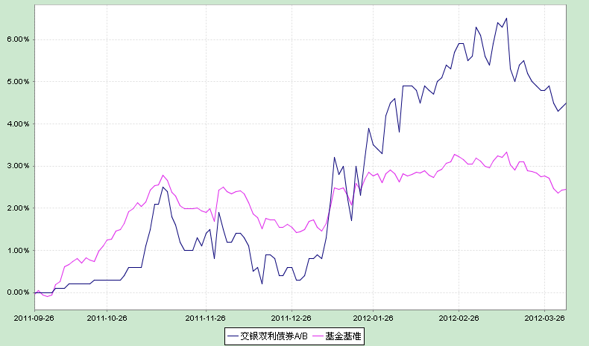
注：本基金基金合同生效日为2011年9月26日，基金合同生效日至报告期期末，本基金运作时间未满一年。本基金建仓期为自基金合同生效日起的6个月。截至建仓期结束及本报告期末，本基金各项资产配置比例符合基金合同及招募说明书有关投资比例的约定。

2．交银双利债券C
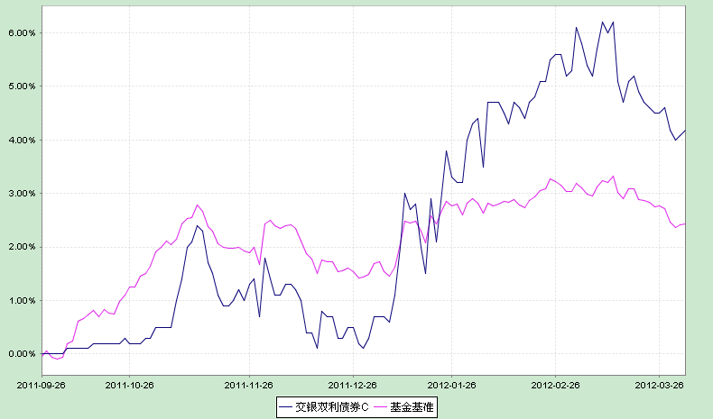
注：本基金基金合同生效日为2011年9月26日，基金合同生效日至报告期期末，本基金运作时间未满一年。本基金建仓期为自基金合同生效日起的6个月。截至建仓期结束及本报告期末，本基金各项资产配置比例符合基金合同及招募说明书有关投资比例的约定。

§4 管理人报告

4.1 基金经理（或基金经理小组）简介
姓名 | 职务 | 任本基金的基金经理期限 |  | 证券从业年限 | 说明
姓名 | 职务 | 任职日期 | 离任日期 | 证券从业年限 | 说明
李家春 | 本基金的基金经理、交银施罗德增利债券证券投资基金基金经理、公司固定收益部副总经理 | 2011-9-26 | - | 13年 | 李家春先生，香港大学MBA。历任长江证券有限责任公司投资经理，汉唐证券有限责任公司高级经理、投资主管，泰信基金管理有限公司高级研究员。2006年加入交银施罗德基金管理有限公司，2006年12月27日至2011年6月8日担任交银施罗德货币市场证券投资基金基金经理。

4.2 管理人对报告期内本基金运作遵规守信情况的说明
在报告期内，本基金管理人严格遵循了《中华人民共和国证券投资基金法》、《交银施罗德双利债券证券投资基金基金合同》和其他相关法律法规的规定，并本着诚实信用、勤勉尽责的原则管理和运用基金资产，基金投资管理符合有关法律法规和基金合同的规定，为基金持有人谋求最大利益。

4.3 公平交易专项说明
4.3.1公平交易制度的执行情况
本公司制定严格的投资控制制度和公平交易监控制度来保证旗下基金运作的公平，旗下所管理的所有资产组合，包括证券投资基金和特定客户资产管理专户均严格遵循制度进行公平交易。
公司建立资源共享的投资研究信息平台，确保各投资组合在获得投资信息、投资建议和实施投资决策方面享有公平的机会。公司在交易执行环节实行集中交易制度，建立公平的交易分配制度。对于交易所公开竞价交易，遵循“时间优先、价格优先、比例分配”的原则，全部通过交易系统进行比例分配；对于非集中竞价交易、以公司名义进行的场外交易，遵循“价格优先、比例分配”的原则按事前独立确定的投资方案对交易结果进行分配。
公司中央交易室和风险管理部进行日常投资交易行为监控，风险管理部负责对各账户公平交易进行事后分析，于每季度和每年度分别对公司管理的不同投资组合的整体收益率差异、分投资类别的收益率差异以及不同时间窗口同向交易的交易价差进行分析，通过分析评估和信息披露来加强对公平交易过程和结果的监督。
本报告期内本公司严格执行公平交易制度，公平对待旗下各投资组合。本投资组合与公司旗下管理的不同投资组合的整体收益率、分投资类别（股票、债券）的收益率并未发现异常差异。
4.3.2 异常交易行为的专项说明
本基金本报告期内未发现异常交易行为。报告期内本投资组合未出现参与交易所公开竞价同日反向交易成交较少的单边交易量超过该证券当日成交量5%的情形。

4.4 管理人对报告期内基金的投资策略和业绩表现的说明
4.4.1 报告期内基金投资策略和运作分析
2012年一季度，从发电量、水泥产量等基础数据分析，我国经济增速延续过去几个季度的回落态势，季度GDP同比增速进一步下降将是大概率事件。1-2月工业增加值同比增长仅11.4%，不仅大幅低于2011年同期，也低于2011年年底的水平。制造业采购经理人指数PMI连续三个月反弹，显示经济加速下行的概率并不太大。但是从反弹力度上看，低于历史均值，表明经济止跌企稳的动力或仍显不足。结合工业增加值的情况来看，本轮经济调整可能尚未完成，短期内还难以看到显著的复苏。如我们上个季度报告中所预期的，低迷经济导致PPI连续大幅下行，在3月份已经转为负增长，工业领域的通缩压力开始显现。CPI从4%以上跌至4%以下，表明居民消费领域的通胀压力也进一步缓解。
在经济增速持续回落，通胀压力逐步缓解的背景下，由于新增外汇占款的显著下降导致银行体系的流动性持续趋于紧张，1月末在春节因素的影响下，货币供应再次大幅下降，迫使央行在2月份再次宣布下调人民币存款准备金率0.5个百分点，以改善银行间市场的流动性。虽然外汇占款下降可能是导致准备金比例调整的直接原因，但同时也体现了管理层预调微调的思路。货币政策的主动调整改善了货币供应，2、3月份M1、M2持续回升。
随着货币政策预期的兑现，金融市场的风险偏好开始上升，股票市场反弹明显，债券市场在春节前后也出现了较大的风格转变。整个一季度长期国债和金融债价格都一路走低，高等级信用债则在1月份表现最为抢眼，但2、3月同样转为跌势，市场热点逐步向中低等级信用债转移，3月份以城投债为代表的低等级债券涨幅最大。受国债和金融债的影响，一季度中债（全价）总指数下跌了0.25%，但中债企业债（全价）总指数上涨了1.03%，沪深300指数上涨了4.65%。本基金在一季度初保持了较高的债券投资比例和权益投资比例，在一季度后期及时降低了权益资产的投资比例，把握住了一季度市场的主要投资机会，净值增长超过了业绩比较基准，实现了预期的投资目标。
4.4.2 报告期内基金的业绩表现
截至2012年3月31日，交银双利债券A/B份额净值为1.020元，本报告期份额净值增长率为3.66%，同期业绩比较基准增长率为0.71%；交银双利债券C份额净值为1.017元，本报告期份额净值增长率为3.47%，同期业绩比较基准增长率为0.71%。
4.4.3 管理人对宏观经济、证券市场及行业走势的简要展望
短期内，我们认为经济增长的短期底部尚待确认，货币政策仍存在继续调整的必要。而CPI或将再下台阶至3%以下，这也将进一步打开政策调整的空间。债券市场可能面临政策调整和经济复苏的双重影响，我们预计债券市场在未来一段时间内仍具备一定的投资机会，而权益市场也值得密切关注。

§5 投资组合报告

5.1 报告期末基金资产组合情况
序号 | 项目 | 金额（元） | 占基金总资产的比例（%）
1 | 权益投资 | 18,008,037.71 | 3.84
 | 其中：股票 | 18,008,037.71 | 3.84
2 | 固定收益投资 | 426,304,219.35 | 90.84
 | 其中：债券 | 426,304,219.35 | 90.84
 | 资产支持证券 | - | -
3 | 金融衍生品投资 | - | -
4 | 买入返售金融资产 | - | -
 | 其中：买断式回购的买入返售金融资产 | - | -
5 | 银行存款和结算备付金合计 | 18,023,063.97 | 3.84
6 | 其他各项资产 | 6,938,817.10 | 1.48
7 | 合计 | 469,274,138.13 | 100.00

5.2 报告期末按行业分类的股票投资组合
代码 | 行业类别 | 公允价值（元） | 占基金资产净值比例（％）
A | 农、林、牧、渔业 | - | -
B | 采掘业 | 1,469,400.00 | 0.47
C | 制造业 | 1,508,700.00 | 0.48
C0 | 食品、饮料 | - | -
C1 | 纺织、服装、皮毛 | - | -
C2 | 木材、家具 | - | -
C3 | 造纸、印刷 | - | -
C4 | 石油、化学、塑胶、塑料 | - | -
C5 | 电子 | - | -
C6 | 金属、非金属 | - | -
C7 | 机械、设备、仪表 | 1,127,700.00 | 0.36
C8 | 医药、生物制品 | 381,000.00 | 0.12
C99 | 其他制造业 | - | -
D | 电力、煤气及水的生产和供应业 | - | -
E | 建筑业 | - | -
F | 交通运输、仓储业 | - | -
G | 信息技术业 | 8,836,537.71 | 2.81
H | 批发和零售贸易 | - | -
I | 金融、保险业 | 2,943,000.00 | 0.94
J | 房地产业 | 3,250,400.00 | 1.03
K | 社会服务业 | - | -
L | 传播与文化产业 | - | -
M | 综合类 | - | -
 | 合计 | 18,008,037.71 | 5.72

5.3 报告期末按公允价值占基金资产净值比例大小排序的前十名股票投资明细
序号 | 股票代码 | 股票名称 | 数量（股） | 公允价值(元) | 占基金资产净值比例（％）
1 | 600406 | 国电南瑞 | 279,903 | 8,836,537.71 | 2.81
2 | 600736 | 苏州高新 | 680,000 | 3,250,400.00 | 1.03
3 | 601628 | 中国人寿 | 180,000 | 2,943,000.00 | 0.94
4 | 601699 | 潞安环能 | 60,000 | 1,469,400.00 | 0.47
5 | 002123 | 荣信股份 | 70,000 | 1,127,700.00 | 0.36
6 | 600518 | 康美药业 | 30,000 | 381,000.00 | 0.12

5.4 报告期末按债券品种分类的债券投资组合
序号 | 债券品种 | 公允价值（元） | 占基金资产净值比例（％）
1 | 国家债券 | 5,317,000.00 | 1.69
2 | 央行票据 | - | -
3 | 金融债券 | 10,006,000.00 | 3.18
 | 其中：政策性金融债 | 10,006,000.00 | 3.18
4 | 企业债券 | 245,768,395.00 | 78.12
5 | 企业短期融资券 | - | -
6 | 中期票据 | 30,605,000.00 | 9.73
7 | 可转债 | 134,607,824.35 | 42.79
8 | 其他 | - | -
9 | 合计 | 426,304,219.35 | 135.51

5.5 报告期末按公允价值占基金资产净值比例大小排名的前五名债券投资明细
序号 | 债券代码 | 债券名称 | 数量（张） | 公允价值(元) | 占基金资产净值比例（％）
1 | 113002 | 工行转债 | 390,000 | 42,225,300.00 | 13.42
2 | 1180163 | 11铁道07 | 300,000 | 30,402,000.00 | 9.66
3 | 110015 | 石化转债 | 260,000 | 26,280,800.00 | 8.35
4 | 1180142 | 11铁道01 | 200,000 | 21,306,000.00 | 6.77
5 | 112044 | 11中泰01 | 200,000 | 20,620,000.00 | 6.55

5.6 报告期末按公允价值占基金资产净值比例大小排名的前十名资产支持证券投资明细
本基金本报告期末未持有资产支持证券。

5.7 报告期末按公允价值占基金资产净值比例大小排名的前五名权证投资明细
本基金本报告期末未持有权证。

5.8 投资组合报告附注
5.8.1 报告期内本基金投资的前十名证券的发行主体未被监管部门立案调查，在本报告编制日前一年内本基金投资的前十名证券的发行主体未受到公开谴责和处罚。
5.8.2 本基金投资的前十名股票中，没有超出基金合同规定的备选股票库之外的股票。
5.8.3 其他资产构成
序号 | 名称 | 金额（元）
1 | 存出保证金 | 3,432.80
2 | 应收证券清算款 | -
3 | 应收股利 | -
4 | 应收利息 | 4,691,565.45
5 | 应收申购款 | 2,243,818.85
6 | 其他应收款 | -
7 | 待摊费用 | -
8 | 其他 | -
9 | 合计 | 6,938,817.10

5.8.4 报告期末持有的处于转股期的可转换债券明细
序号 | 债券代码 | 债券名称 | 公允价值(元) | 占基金资产净值比例(%)
1 | 113002 | 工行转债 | 42,225,300.00 | 13.42
2 | 110015 | 石化转债 | 26,280,800.00 | 8.35
3 | 113001 | 中行转债 | 15,155,200.00 | 4.82
4 | 110018 | 国电转债 | 14,431,968.90 | 4.59
5 | 110012 | 海运转债 | 11,411,703.00 | 3.63
6 | 110007 | 博汇转债 | 7,992,800.00 | 2.54
7 | 110016 | 川投转债 | 5,490,741.60 | 1.75
8 | 110011 | 歌华转债 | 4,611,000.00 | 1.47
9 | 125731 | 美丰转债 | 2,183,940.00 | 0.69
10 | 110013 | 国投转债 | 1,967,800.00 | 0.63
11 | 110003 | 新钢转债 | 1,379,160.00 | 0.44
12 | 125089 | 深机转债 | 626,096.32 | 0.20
13 | 129031 | 巨轮转2 | 17,314.53 | 0.01

5.8.5 报告期末前十名股票中存在流通受限情况的说明
本基金本报告期末前十名股票中不存在流通受限的情况。

5.8.6 投资组合报告附注的其他文字描述部分
1、交银施罗德基金管理有限公司期末持有本基金份额20,005,400.00份，占本基金期末总份额的6.48%，报告期内未发生申购、赎回。
2、由于四舍五入的原因，分项之和与合计项之间可能存在尾差。

§6 开放式基金份额变动
单位：份
项目 | 交银双利债券A/B | 交银双利债券C
本报告期期初基金份额总额 | 126,486,925.84 | 166,305,067.05
本报告期基金总申购份额 | 259,424,709.17 | 118,662,422.73
减：本报告期基金总赎回份额 | 195,484,363.54 | 166,493,826.50
本报告期基金拆分变动份额 | - | -
本报告期期末基金份额总额 | 190,427,271.47 | 118,473,663.28
注：1、如果本报告期间发生转换入、红利再投业务，则总申购份额中包含该业务；
2、如果本报告期间发生转换出业务，则总赎回份额中包含该业务。

§7 备查文件目录
7.1 备查文件目录
1、中国证监会批准交银施罗德双利债券证券投资基金募集的文件；
2、《交银施罗德双利债券证券投资基金基金合同》；
3、《交银施罗德双利债券证券投资基金招募说明书》；
4、《交银施罗德双利债券证券投资基金托管协议》；
5、关于募集交银施罗德双利债券证券投资基金之法律意见书；
6、基金管理人业务资格批件、营业执照；
7、基金托管人业务资格批件、营业执照；
8、报告期内交银施罗德双利债券证券投资基金在指定报刊上各项公告的原稿。

7.2 存放地点
备查文件存放于基金管理人的办公场所。

7.3 查阅方式
投资者可在办公时间内至基金管理人的办公场所免费查阅备查文件，或者登录基金管理人的网站(www.jyfund.com，www.jysld.com，www.bocomschroder.com)查阅。在支付工本费后，投资者可在合理时间内取得上述文件的复制件或复印件。
投资者对本报告书如有疑问，可咨询本基金管理人交银施罗德基金管理有限公司。本公司客户服务中心电话：400-700-5000（免长途话费），021-61055000，电子邮件：services@jysld.com。

